МУНИЦИПАЛЬНОЕ ОБРАЗОВАНИЕ
СТАРОЮВАЛИНСКОЕ СЕЛЬСКОЕ ПОСЕЛЕНИЕ
АДМИНИСТРАЦИЯ СТАРОЮВАЛИНСКОГО СЕЛЬСКОГО ПОСЕЛЕНИЯ
ПОСТАНОВЛЕНИЕ
28.07.2017 № 86
с. Старая Ювала Кожевниковского района Томской области

Об утверждении схемы теплоснабжения
Староювалинского сельского поселения

В соответствии с Федеральным законом от 27.07.2010 № 190-ФЗ «О теплоснабжении», требований ст. 1 Закона Томской области от 17.11.2014 № 152-ОЗ «О закреплении отдельных вопросов местного значения за сельскими поселениями Томской области»

ПОСТАНОВЛЯЮ:
1. Утвердить схему теплоснабжения Староювалинского сельского поселения, согласно приложению.
2. Обнародовать настоящее постановление в установленном Уставом Староювалинского сельского поселения порядке и разместить на официальном сайте Администрации Староювалинского сельского поселения в сети «Интернет» по адресу: http://www.uvala.ru.
3. Настоящее постановление вступает в силу с даты обнародования.
4. Контроль исполнения настоящего постановления оставляю за собой.

Глава поселения В.Н. Зеленьчуков

А.М. Прокопьева
(838244) 41-162

Приложение к постановлению
Администрации Староювалинского сельского поселения
от 28.07.2017 № 86
СОГЛАСОВАНО:
Директор Кожевниковского районного
муниципального унитарного предприятия
«Коммунальное ремонтно-строительное хозяйство»
__________________________ /С.А. Жулин/

СХЕМА
ТЕПЛОСНАБЖЕНИЯ
СТАРОЮВАЛИНСКОГО сельского поселения
кожевниковского района
тОмской области
на период до 2020 ГОДА

с. Старая Ювала
2017г.
ПОЯСНИТЕЛЬНАЯ ЗАПИСКА

- Общие положения

1. Схема теплоснабжения Староювалинского сельского поселения — документ, содержащий материалы по обоснованию эффективного и безопасного функционирования системы теплоснабжения с учетом правового регулирования.
2. Основанием для разработки схемы теплоснабжения Староювалинского сельского поселения является Федеральный закон от 27.07.2010 года № 190-ФЗ «О теплоснабжении»;
3. Генеральный план Староювалинского сельского поселения.

Схема теплоснабжения разработана на срок 3 года.
4. Мероприятия по развитию системы теплоснабжения, предусмотренные настоящей схемой, включаются в инвестиционную программу теплоснабжающей организации КРМУП «Комремстройхоз», Программу комплексного развития систем коммунальной инфраструктуры и как следствие могут быть включены в соответствующий тариф организации коммунального комплекса, оказывающей услуги теплоснабжения на территории поселения.

- Основные цели и задачи схемы теплоснабжения:

- определить возможность подключения к сетям теплоснабжения объекта капитального строительства и организации, обязанной при наличии технической возможности произвести такое подключение;
- повышение надежности работы систем теплоснабжения в соответствии с нормативными требованиями;
- минимизация затрат на производство тепла в расчете на 1 Гкал.

3. Сведения о теплоснабжении по поселению

3.1. Краткая характеристика Староювалинского сельского поселения

Кожевниковского района Томской области:

Староювалинское сельское поселение образовано в 2005 году.
Численность населения (2017 г.) - 2749 чел.
Общая площадь жилищного фонда (2017г.) - 51,1 тыс.кв.м.
В Староювалинском сельском поселении расположены 4 котельных, которые переданы в теплоснабжающую организацию КМРУП «Комремстройхоз».

- Технико-экономическое состояние центральных систем теплоснабжения Староювалинского сельского поселения.
Основным источником теплоснабжения муниципальных учреждений и населения являются действующие котельные, работающие на каменном угле.
Общая протяжённость тепловых сетей составляет 300 м. Расположение котельных приведено в приложении 1.

Таблица 1

Характеристика тепловых сетей

№ | Диаметр труб | Протяжённость в 2-х трубном исполнении, м | Количество труб в сети
1. | 25 | 9,01 | 2
2. | 50 | 312,6 | 2
3. | 76 | 21,0 | 2
4. | 89 | 249,02 | 2
5. | 100 |  | 2
 | Итого | 591,63
Все котельные Староювалинского сельского поселения осуществляют отпуск тепловой энергии только бюджетным организациям, кроме котельной Елгайская ООШ, она осуществляет отпуск, как бюджетным организациям, так и населению (квартира расположенная по адресу: с. Елгай, ул. Лесная д.6 кв.1)
Структура полезного отпуска тепла котельной Елгайской ООШ
Фактические потери тепловой энергии при транспортировке достигают 13,04 % от отпуска с коллекторов.
Характеристики работы системы теплоснабжения Староювалинского сельского поселения приведены табл. 2.

Системы теплоснабжения Староювалинского сельского поселения
КР МУП «Комремстройхоз» Таблица 2
№ |  |  | МУП | МУ "Сель- | МУП | МУП
 | Наименование показателя |  | "Комрем-стройхоз" Котельная  Старо-  ювалин-  ская СОШ | комхоз"  Котельная  Старо-  ювальский  ДК | "Комрем-стройхоз" Котельная  Елгайская  ООШ | "Комрем-стройхоз" Котельная  Зайцев-ская ООШ
1.

1. | Марки котлов |  | КВ-300 | КВ-300 | КВ-300 | КВЖТ-УЗОР
1. | Кол-во котлов и мощность, Гкал./ч |  | 2/0,258 | 1/0,172 | 2/0,258 | 2/0,172
3. | Год монтажа, по-  след, кап. ремонта |  | 2003 | 2006 | 2004 | 2011
4. | Изготовитель |  | кустарные | кустарные | кустарные | ООО «ПромтермаСервис»
5. | Режим работы  котлов |  | водогрей-  ный | водогрей-  ный | водогрей-  ный | водогрей-  ный
6. | Выработка тепловой энергии, Гкал |  | 488,71 | 176,52 | 432,09 | 411,95
7. | Отпуск тепловой энергии в сеть, Гкал |  | 486,70 | 176,05 | 407,10 | 370,87
8. | Потери тепловой энергии в сетях, Гкал |  | 74,00 | 0,00 | 53,09 | 33,45
9. | то же, в % к отпуску в сеть |  | 15,21 | 0,00 | 13.04 | 8,27
10. | Полезный отпуск тепловой энергии, Гкал |  | 412,69 | 1176,0575,1 | 354,01 | 370,87
10. | а) собственное потребление, Гкал |  | 0,00 | 0,00 | 0,00 | 0,00
10. | б) сторонние потери, всего, Гкал |  | 412,69 | 176,05 | 354,01 | 370,87
10. | б.1) бюджетные, организации, Гкал |  | 412,69 | 176,05 | 322,25 | 370,87
10. | б.2) население, Гкал | 0,00 |  | 0,00 | 31,76 | 0,00
11. | Расход условного топлива, т.у.т. | 108,21 |  | 38,88 | 92,93 | 75,96
12. | Удельный расход  Условного топлива в сети,  кВт*ч/Гкал | 222,34 |  | 220,84 | 228,28 | 187,86
13. | Средневзвешенный КПД котлов,% | 64,52 |  | 64,86 | 66,42 | 77,48
14. | Объем потребленной электроэнергии, тыс.кВт,ч | 5,71 |  | 3,93 | 7,80 | 5,36
15. | Удельный расходэлектроэнергии,кВт*ч/Гкал | 11,68 |  | 22,24 | 18,05 | 13,00
16. | Расход натурального топлива
16. | Уголь, тонн | 151,50 |  | 54,43 | 130.11 | 106,34

Приложение №1 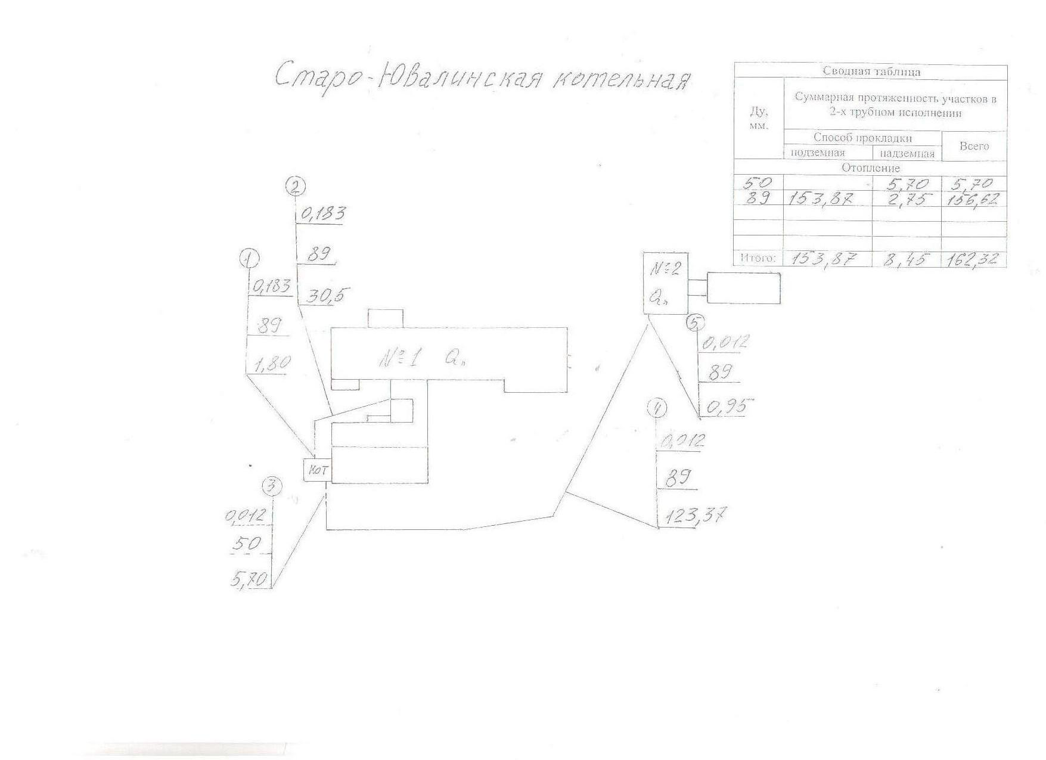

Графическая часть к Староювалинской котельной
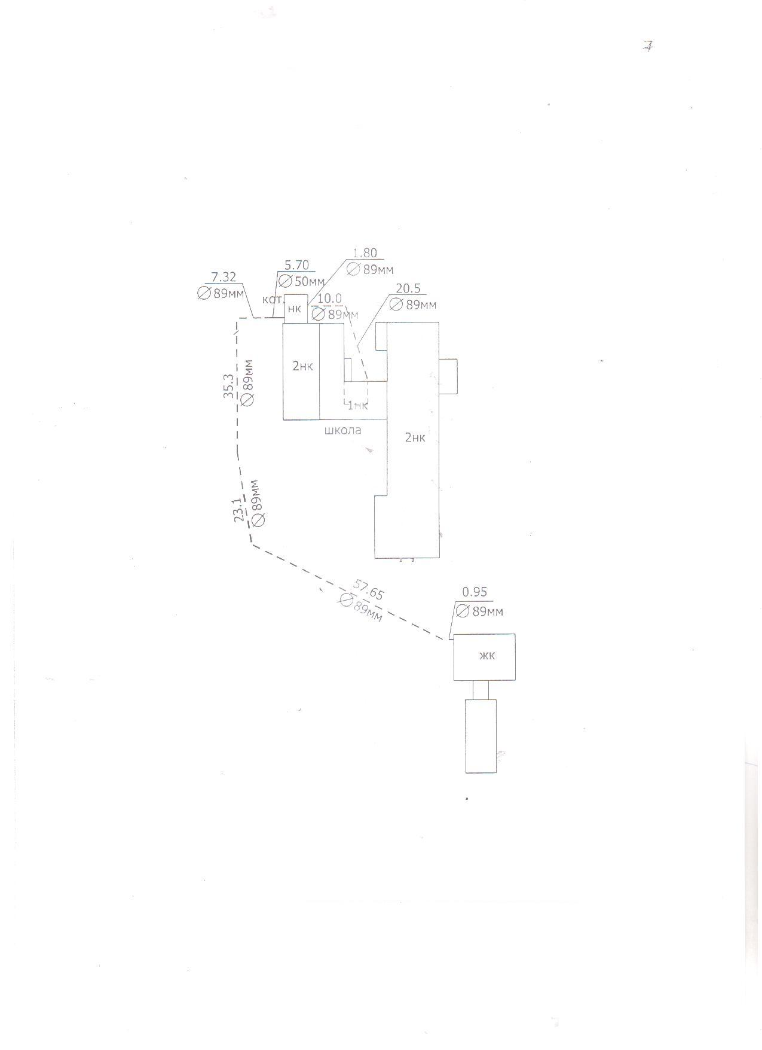

Приложение № 2

